新会睦洲江门市耐客玻璃制品有限公司“8·4”事故调查报告
来源：新会区应急管理局 新会区·事故调查报告（搜索直采）
原文链接：http://www.xinhui.gov.cn/zwgk/xhdt/tzgg/content/post_3250256.html
发布时间：2025-02-17 抓取时间：2026-10-16 正文含图，已嵌入原图

新会睦洲江门市耐客玻璃制品有限公司“8·4”事故调查报告
来源：本网 发布日期：2025-02-17

2024年8月4日15时26分许，位于新会区睦洲镇的江门市耐客玻璃制品有限公司的两名外包作业人员在更换环保废气管道通风机的过程中，发生了一起闪爆事故，造成1人重伤，1人轻伤，直接经济损失148.444778万元。
事故发生后，根据《中华人民共和国安全生产法》《中华人民共和国消防法》《生产安全事故报告和调查处理条例》（国务院第493号令）等法律法规的有关要求，2024年9月30日经新会区人民政府批复同意，我区依法成立事故调查组，组长由分管应急管理和消防工作的区领导担任，副组长分别由区安委办主任、区消安委办主任担任，成员由区应急管理局、区消防救援大队、新会生态环境分局、新会公安分局、区总工会派分管负责同志组成，并邀请区纪委监委派员参加，开展事故调查工作。事故调查组同时委托具有鉴定资质的应急管理部消防救援局天津火灾物证鉴定中心对事故相关物证进行技术鉴定。
事故调查组坚持“科学严谨、依法依规、实事求是、注重实效”的原则，通过现场勘查、调阅资料、人员问询、调查取证、综合分析等，查明了事故经过、发生原因、人员伤情和直接经济损失等情况，认定了事故性质和责任，提出了对有关责任单位和责任人员的处理建议，并针对事故原因及暴露出的问题，总结了事故主要教训，提出了事故防范措施建议。
经调查认定，新会睦洲江门市耐客玻璃制品有限公司“8·4”事故是一起因企业安全生产管理不到位，现场安全措施不足，作业人员安全意识淡薄导致的一般生产安全责任事故。
一、事故相关情况
（一）事故企业基本情况
江门市耐客玻璃制品有限公司
排查“非违乱污险”情况：根据区安委办、新会生态环境分局、区应急管理局《关于印发<新会区“非违乱污险”工业企业规范提升方案>的通知》（新安生办〔2024〕47号）文件要求，睦洲镇联合各部门对江门市耐客玻璃制品有限公司进行进一步核查，因该企业存在：需要配套建设的环境保护设施未经验收投入生产，属于“非违乱污险”定义范围中的“非”类的需要规范整改类企业。
（二）事故发生具体位置
江门市耐客玻璃制品有限公司南面喷漆台风机房内。
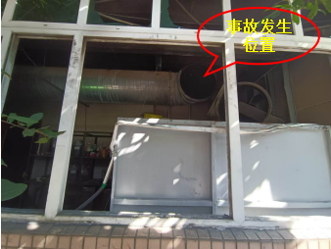
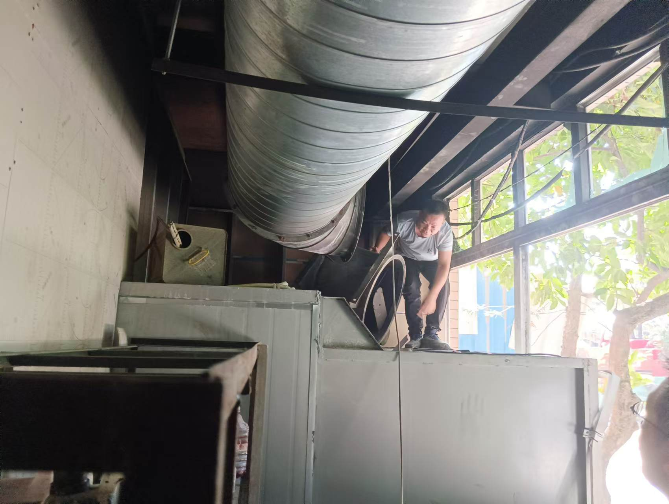
（三）事故发生单位安全生产管理情况
江门市耐客玻璃制品有限公司有22名员工，由主要负责人介**对公司进行全面管理，未成立专门的安全生产管理机构，也未实际安排人员负责安全生产管理工作。
江门市耐客玻璃制品有限公司未严格落实安全生产责任制，安全生产管理工作不到位，没有制定更换通风机相关的安全生产管理制度、安全操作规程，在外包工人进行施工作业前，未深入研判环保废气管道和喷漆台内残留的可燃粉尘带来的潜在安全风险，并制定和落实可靠的安全防范措施；没有对外包作业人员进行相关的安全生产教育培训和安全技术交底；施工作业前未对环保废气管道和喷漆台内先进行通风、检测，施工现场无安排专人进行安全监管，并督促外包人员遵章作业。
（四）事故其他单位基本情况
江门市博蓝仕环保设备有限公司，统一社会信用代码：91440704MA55TNYWX5，法定代表人：翁**，成立日期：2021年1月8日，住所：江门市江海区高新技术开发区14号地（东宁工业区）9号厂房自编C栋2号（信息申报制、一址多照），经营范围：研发、加工、销售、安装；环保设备、通风设备、五金制品；环保技术咨询；水污染治理、大气污染治理、噪音污染治理。
（五）事发厂房有关情况
江门市耐客玻璃制品有限公司事发厂房为钢筋混凝土柱、钢屋面结构，首层面积2800平方米，阶层面积1500平方米。首层东南面为覆膜车间，东北面为仓库和办公室，西侧为生产车间。厂房中间有楼梯通往夹层，厂房西侧和东北侧设置钢结构夹层，夹层下方为喷漆房、生产车间、半成品仓和包装区。首层南面为覆膜车间，从东南门进入后东往西依次为镀膜车间蒸空镀膜机间、喷漆间（分别有南面喷漆台和西面喷漆台）和南面喷漆台风机房（兼用电房和存放部分色料）、环保废气风管房（西面存在了一台废弃的喷漆台）。镀膜车间喷漆间的环保废气风管从南面喷漆台和西面喷漆台汇聚在环保废气风机房后到车间外围西南角，经处理后排放。环保废气风管房北侧为生产车间的出壳车间、原模房和补灰房。南面喷漆台风机房东墙以西设置了钢结构夹层，夹层放置包装材料和半成品。
二、事故发生经过和应急处置情况
（一）事故发生经过
因江门市耐客玻璃制品有限公司南面喷漆台连接环保废气管道的通风机发生故障，2024年8月3日，该公司主要负责人介**通过微信联系江门市博蓝仕环保设备有限公司法定代表人翁**，双方谈妥由翁**于8月4日为该公司更换通风机。8月4日10时许，翁**携带新购买的通风机运送到江门市耐客玻璃制品有限公司，并与该公司厂长赵*约定当天下午过来更换通风机。15时许，翁**与李**（据翁**反映，是临时聘请李**共同参与更换通风机作业）到达江门市耐客玻璃制品有限公司，开始更换通风机作业。两人先将作业工具和新通风机放在车间大门口后进入车间，前往喷漆房关闭电源后进入南面喷漆台风机房，登上喷漆台顶部，用电动扳手和扳手分别拆卸管道弯头和旧通风机的螺丝，并将旧通风机拆卸后搬运下来。随后，两人在公司其他员工的协助下，将新通风机搬上喷漆台顶部，摆放到位后，两人在喷漆台顶部对通风机进行安装，先后用电动扳手紧固通风机与管道弯头的螺丝。15时26分许，李**在紧固螺丝的过程中，作业区域处突然发生闪燃，闪燃后的火团瞬间向翁**和李**喷射，两人同时被喷射的火焰所烧伤。
（二）事故救援及善后处置报送情况
事故发生后，轻微烧伤的翁**迅速跳下喷漆台，用车间内的灭火器进行灭火，随后将烧伤较重的李**从喷漆台上面扶下来，并拨打119火警电话和120急救电话。厂长赵*在公司办公室听到外面有人大叫,出来发现火情后，马上关掉车间电源，连同车间员工一并参与灭火。消防救援人员到达现场后将明火扑灭，浓烟得到控制。120救护车将两人送院进行救治，翁**伤势较轻，进行包扎换药处理；李**因伤势过重转送到广东省人民医院，目前仍在救治中，病情危重。
接报事故后，睦洲镇主要领导、分管领导以及区镇两级消防、应急、公安部门等立即赶到现场开展应急处置。针对本次事故，睦洲镇成立了专项工作组，镇应急、人社、综治等部门多次组织企业及伤者家属开展协调工作，妥善处置矛盾纠纷，积极协助家属加快办理工伤认定、引导提起民事诉讼、开展社会众筹等方式解决问题。据睦洲镇政府反映，截至目前，李**仍在医治中，江门市耐客玻璃制品有限公司与江门市博蓝仕环保设备有限公司合计垫付了68.5万元医疗费用，伤者家属已在镇人社部门指导下，向江海区人社局办理有关申请认定工伤的程序。
（三）事故后果
1.人员伤亡情况
事故造成2人受伤。
**，
（2）李**
2.直接经济损失
事故调查组依据《企业职工伤亡事故经济损失统计标准》（GB6721-1986）的有关规定和火灾直接经济损失统计，经计算，该事故直接经济损失为人民币148.444778万元。
3.有关火灾事故认定情况
事故发生后，新会区消防救援大队对该事故开展火灾调查，并委托具有鉴定资质的应急管理部消防救援局天津火灾物证鉴定中心对事故相关物证进行技术鉴定。9月29日，新会区消防救援大队出具火灾事故认定书，认定事故时间为2024年8月4日15时26分许，事故部位位于江门市耐客玻璃制品有限公司南面喷漆台风机房内，事故点位于南面喷漆台的环保废气管道处；事故原因是内有丙烯酸树脂、苯等油漆粉尘的环保废气管道吸入江门市博蓝仕环保设备有限公司人员在使用自攻螺丝钻孔固定风机与喷漆平台过程中产生的热量引爆粉尘云，并引燃周围可燃物。
三、事故原因
（一）事故直接原因
江门市博蓝仕环保设备有限公司施工人员翁**、李**在为江门市耐客玻璃制品有限公司更换通风机的施工作业过程中，使用自攻螺丝钻孔的方式，固定通风机与金属表面的喷漆平台，钻孔过程中金属之间的强烈摩擦产生热量等点火源，喷漆台和环保废气管道内由于未进行通风，积聚有日常残留的油漆粉尘，从而被点火源引燃，是导致事故发生的直接原因。
（二）事故间接原因
1.安全生产管理工作不到位。
江门市耐客玻璃制品有限公司安全生产管理工作不到位，未严格落实安全生产责任制，没有制定更换通风机相关的安全生产管理制度、安全操作规程，在外包工人进行施工作业前，未深入研判环保废气管道和喷漆台内残留的可燃粉尘带来的潜在安全风险，并制定和落实可靠的安全防范措施；没有对外包作业人员进行相关的安全生产教育培训和安全技术交底，切实提高作业人员的安全防范意识。
江门市博蓝仕环保设备有限公司安全生产管理工作不到位，施工人员翁**、李**安全意识淡薄，未向江门市耐客玻璃制品有限公司告知进场情况，没有确认江门市耐客玻璃制品有限公司是否已对环保废气管道进行过通风和检测，单方面开展更换通风机施工作业；在施工作业过程中，对喷漆台的环保废气管道内存在可燃粉尘的安全风险重视程度不够，在已经闻到有刺鼻油漆味，并看到环保废气管道内存在油漆粉尘残留物，在未排除现场风险因素的情况下，擅自冒险进行施工作业。
企业双方安全生产管理工作不到位，是导致事故发生的间接原因之一。
2.现场安全生产管理和监护缺失。
江门市耐客玻璃制品有限公司现场安全生产管理缺失，在明知当天已安排外包作业人员更换本公司喷漆台连接环保废气管道的通风机，在施工作业前未对环保废气管道内先进行通风和检测，确保没有积聚可燃粉尘，消除事故隐患；施工现场无安排专人进行安全监管，未掌握了解外包作业人员现场施工作业的实际情况，并督促人员遵章作业，是导致事故发生的间接原因之二。
四、属地政府安全监管履职情况
（1）安全生产督导检查方面。
（二）安全生产培训教育方面。
五、对事故有关单位及责任人的处理建议
（一）事故单位及相关人员
1.江门市耐客玻璃制品有限公司。建议:
2.介**。建议:
3.江门市博蓝仕环保设备有限公司。建议:
4.翁**。建议:
六、事故的主要教训
江门市耐客玻璃制品有限公司“8·4”事故教训深刻，令人深省，暴露出以下亟待解决的问题：
（一）涉事企业没有落实安全生产主体责任，外包作业人员安全生产意识淡薄。
（二）属地监管不力，业务能力有待进一步提高。
七、事故整改和防范措施
为深刻汲取江门市耐客玻璃制品有限公司“8·4”事故教训，落实人民至上、生命至上的原则，相关职能部门、各镇（街）要针对本次事故暴露出来的问题，举一反三，进一步完善工作机制和责任体系，明确监管职责和规范管理，切实保障人民群众生命财产安全，强化安全意识，防范类似事故再次发生，现提出以下整改和防范措施建议：
（一）江门市耐客玻璃制品有限公司
（二）江门市耐客玻璃制品有限公司
(三)江门市博蓝仕环保设备有限公司
（四）落实属地管理，全面保障安全。

1 .《中华人民共和国安全生产法》第九十五条第一款：生产经营单位的主要负责人未履行本法规定的安全生产管理职责，导致发生生产安全事故的，由应急管理部门依照下列规定处以罚款:
（一）发生一般事故的，处上一年年收入百分之四十的罚款；
......
2 .《生产安全事故罚款处罚规定》第十四条第一款：事故发生单位对一般事故负有责任的，依照下列规定处以罚款：
造成3人以下重伤（包括急性工业中毒，下同），或者300万元以下直接经济损失的，处30万元以上50万元以下的罚款；……
3 .《中华人民共和国安全生产法》第一百一十四条第一款：发生生产安全事故，对负有责任的生产经营单位除要求其依法承担相应的赔偿等责任外，由应急管理部门依照下列规定处以罚款：
（一）发生一般事故的，处三十万元以上一百万元以下的罚款；
……
4 《生产安全事故罚款处罚规定》第十九条第一款：事故发生单位主要负责人未依法履行安全生产管理职责，导致事故发生的，依照下列规定处以罚款：
（一）发生一般事故的，处上一年年收入40％的罚款；
……

相关附件
相关文章

